**重 庆 邮 电 大 学 学 生 登 记 表**

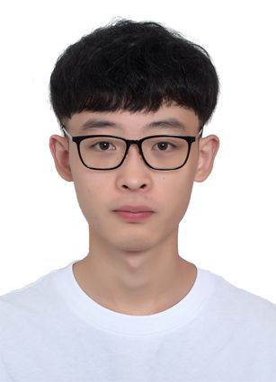

学 院_________软件工程______ 班 级____13001901_________

专 业_______软件工程________ 学 号___2019213796____________

|  |  |  |  |  |  |  |  |  |  |  |
| --- | --- | --- | --- | --- | --- | --- | --- | --- | --- | --- |
| 姓名 | 蔡文铂 | 性别 | 男 | | 出生日期 | 1999 年 12 月 27 日 | | | | |
| 籍贯 | 重庆 | 民族 | 汉 | | 身份证号码 | 500221199912270014 | | | | |
| 何时何地参加党团组织 | | | 2012.12 长寿中学 | | | | | | | | |
| 学  习  简  历 | 起 止  年 月 | 学校(工作单位)名称 | | | | | | | | | |
| 2012.9-2015.9 | 长寿中学 | | | | | | | | | |
| 2015.9-2018.6 | 长寿中学 | | | | | | | | | |
| 2018.9-2019.6 | 长寿中学 | | | | | | | | | |
|  |  | | | | | | | | | |
| 家  庭  情  况 | 成员姓名 | 与本人关系 | | 联系电话 | | 单 位 （职务） | | | | | |
| 蔡宗宏 | 父子 | | 13594179258 | | 个体户 | | | | | |
| 李燕 | 母子 | | 13648317069 | | 个体户 | | | | | |
|  |  | |  | |  | | | | | |
|  |  | |  | |  | | | | | |
| 家庭住址 | 重庆市长寿区宝润国际3-6-4 | | | | | 邮 编 | | 401220 | | |
| E－mail | 2115467898@qq.com | | | | | QQ | | 2115467898 | | |
| 高考成绩 | 语 文 | 数 学 | 英 语 | | 文科综合 | | 理科综合 | | 其 他 | 总 分 | | |
| 109 | 103 | 106 | |  | | 222 | |  | 540 | | |

**学习过程及毕业信息**

|  |  |  |  |
| --- | --- | --- | --- |
| 报到日期 |  | 毕业时间 |  |
| 专 业 |  | | |
| 学 籍  变 动 |  | | |
| 毕结业结论 |  | 毕业证书编号 |  |
| 学 位 |  | 学位证书编号 |  |
| 备 注 |  | | |

**填表说明**：此表一式两份：一份存学生所在学院、一份留存教务处。